PROGRAMA ESTOPA LIMPA

OBJETIVOS DO PROGRAMA: Deixar a empresa visualmente e produtivamente mais eficiente (organizada e limpa). Melhorar o aproveitamento dos equipamentos e materiais.

METODOLOGIA: Capacitações, implementação e auditorias.

CAPACITAÇÕES: treinamentos específicos para os colaboradores do setor, facilitadores e auditores.

IMPLEMENTAÇÃO: 1ª etapa - Separação e Descarte

2ª etapa – Organização e Limpeza

3ª etapa - Padronização (controle visual)

4ª etapa – Disciplina (auditorias)

1ª etapa – Separar e Descartar

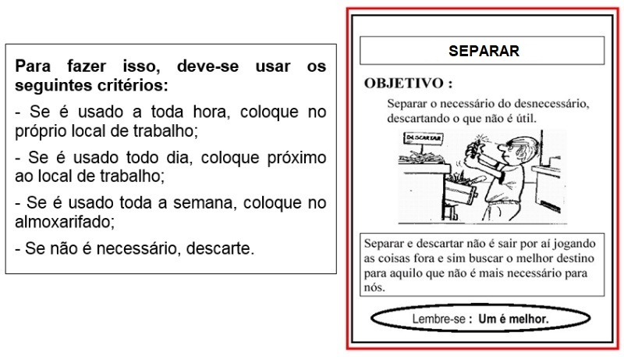

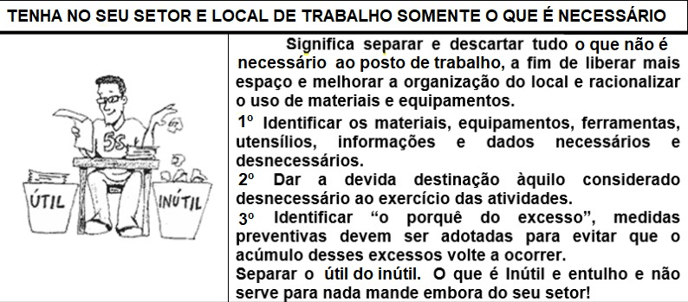

2ª etapa – Organizar e Limpar

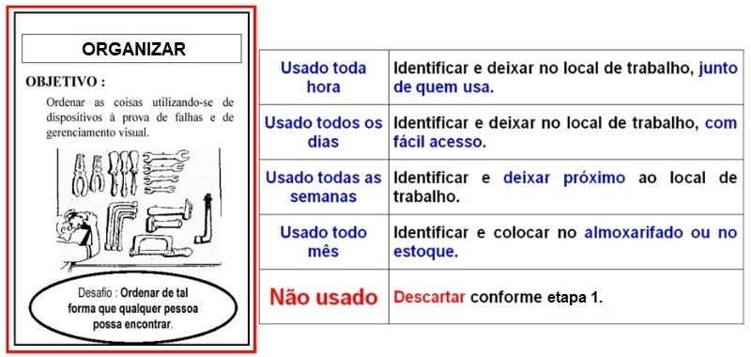

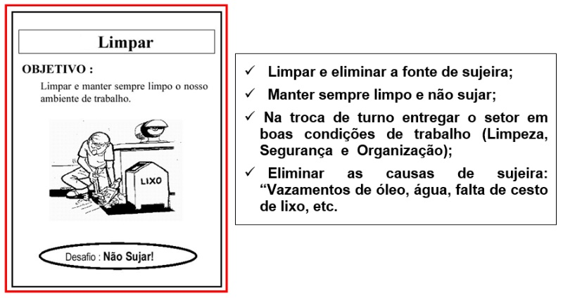

*COLETA SELETIVA*

*O QUE É COLETA SELETIVA? É um sistema de recolhimento de materiais recicláveis: papéis, plásticos, vidros, metais e orgânicos, previamente separados na fonte geradora e que podem ser reutilizados ou reciclados. A coleta seletiva funciona, também, como um processo de educação ambiental na medida em que sensibiliza a comunidade sobre os problemas do desperdício de recursos naturais e da poluição causada pelo lixo.*

*COMO COLABORAR? Praticando os 3Rs!*

*Reduzir - Evitar a produção de resíduos, com a revisão de seus hábitos de consumo. Ex: preferir os produtos que tenham refil.*

*Reutilizar - Reaproveitar o material em outra função. Ex: usar os potes de vidro com tampa para guardar miudezas (botões, pregos, etc.).*

*Reciclar - Transformar materiais já usados, por meio de processo artesanal ou industrial, em novos produtos. Ex: transformar embalagens PET em tecido de moletom.*

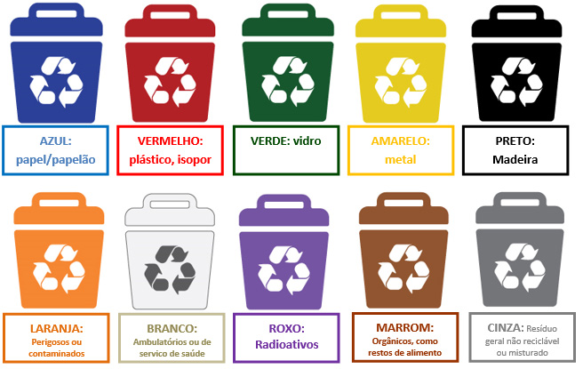

*A COLETA SELETIVA SERÁ IMPLANTADA EM* ***TODOS OS SETORES*** *NO ANO DE 2017!*

3ª etapa – Padronizar (controle visual)

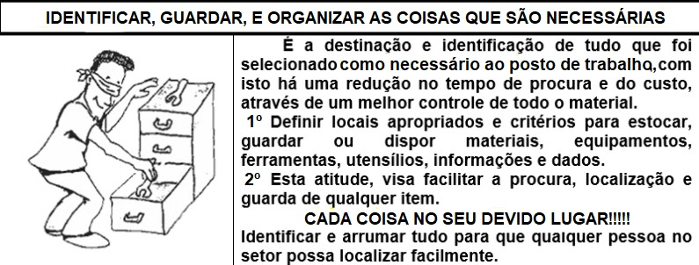

4ª etapa – Disciplina (auditorias)

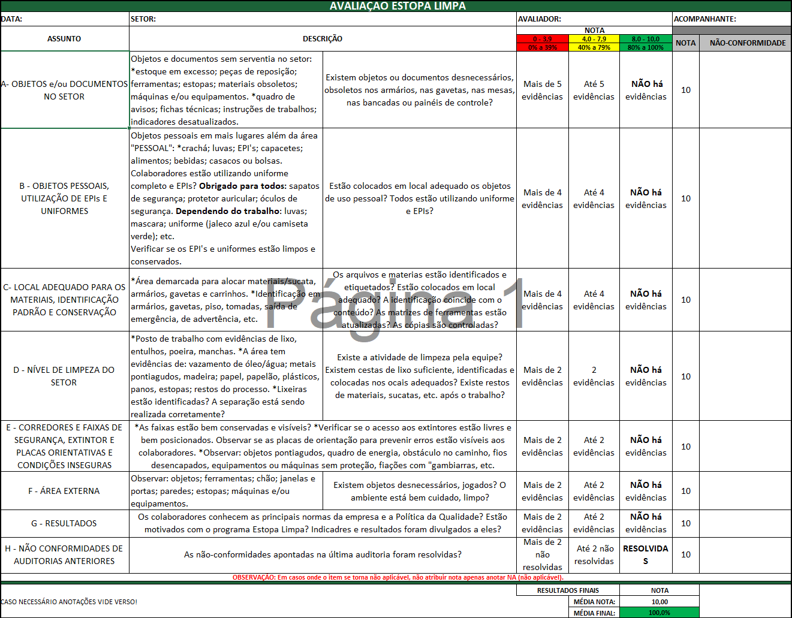

GANHOS DESSE PROGRAMA PARA MIM, PARA O MEU TRABALHO E PARA A EMPRESA: Mais espaço no setor; otimização dos recursos e, consequentemente economia; produtividade; espaço mais harmonioso; início para o pensamento de Produção Enxuta (*Lean Manufacturing*).